Servicio Nacional de Aprendizaje SENA
Centro de Gestión de Mercados, Logística y Tecnologías de la Información
Tecnólogo en Análisis y Desarrollo de Software

Evidencia GA5-220501095-AA1-EV03. Elaboración de interfaz gráfica y mapa de navegación

Nociones de Reglas de Usabilidad y Accesibilidad en Aplicaciones Independientes
TRUEQUE MATCH (Aplicación de Intercambio Colaborativo)

Presentado por:
Gerson Jonnathan López Oviedo
Código de aprendiz: 3186647

Docente:
Arnaldo Alfonso Montiel Brun

Fase 2. Planeación Actividad de Proyecto 5

Bogotá D.C., 2025
Índice
Introducción .................................................................................................................. 3

1. Descripción del sistema (Estándar IEEE 830) ......................................................... 4
1.1 Perspectiva del producto .................................................................................. 4
1.2 Funciones del producto .................................................................................... 4
1.3 Características de los usuarios ......................................................................... 5
1.4 Restricciones .................................................................................................... 6
1.5 Requisitos funcionales ...................................................................................... 7
1.6 Requisitos no funcionales ................................................................................ 8

2. Mapa de navegación ................................................................................................ 9
2.1 Estructura general de pantallas ........................................................................ 9
2.2 Flujos principales de navegación ..................................................................... 12
2.3 Árbol de navegación completo ......................................................................... 12

3. Descripción de prototipos y requerimientos .......................................................... 13
3.1 Pantalla 1 – Autenticación de usuario (Login) .................................................. 14
3.2 Pantalla 2 – Registro de usuario ....................................................................... 17
3.3 Pantalla 3 – Pantalla principal (Home) ............................................................. 20
3.4 Pantalla 4 – Notificación de errores y validación ............................................. 24
3.5 Pantalla 5 – Publicar oferta .............................................................................. 28
3.6 Pantalla 6 – Perfil de usuario ............................................................................ 31

4. Validación y retroalimentación de prototipos ....................................................... 33
4.1 Criterios de validación – Heurísticas de Nielsen (1994) .................................... 33
4.2 Retroalimentación y ajustes realizados ............................................................ 35
4.3 Estado actual de los prototipos ........................................................................ 36

Referencias .................................................................................................................. 38

Introducción
Este documento es la evidencia GA5-220501095-AA1-EV03 del proyecto TRUEQUE MATCH. En términos concretos: es el documento donde se explica cómo se ve la app, cómo se navega entre sus pantallas y por qué se tomaron las decisiones de diseño que se tomaron.

TRUEQUE MATCH es una aplicación móvil y web de bajo presupuesto pensada para que cualquier colombiano mayor de 18 años pueda intercambiar productos, servicios, conocimientos y experiencias con otras personas, sin que medie dinero. La app permite hacer trueques dentro de la misma categoría (un producto por otro producto) o entre categorías distintas (por ejemplo, un servicio por un conocimiento), lo que amplía bastante las posibilidades de intercambio.

Una de las prioridades del proyecto es mantener los costos lo más bajos posible, por eso todo el stack tecnológico se basa en herramientas gratuitas o de costo mínimo: Expo y React Native para el frontend, Node.js con Railway o Render para el backend, MySQL con PlanetScale para la base de datos, y Cloudinary en su plan gratuito para almacenar imágenes.

El diseño de la interfaz parte de los requerimientos definidos en evidencias anteriores (GA5-EV01 y GA4-EV02) y sigue principios de usabilidad reconocidos internacionalmente para que cualquier usuario pueda navegar la app sin necesitar un manual. Como dice Shneiderman et al. (2016), una buena interfaz no es la que tiene más funciones, sino la que permite al usuario lograr sus objetivos de la manera más fácil y natural posible.

El documento está organizado en cuatro secciones: descripción del sistema bajo el estándar IEEE 830, mapa de navegación completo de la app, descripción detallada de cada prototipo con sus requerimientos, y el proceso de validación y retroalimentación realizado sobre los diseños.

Sección 1. Descripción del Sistema Estándar IEEE 830
El estándar IEEE 830 es una guía que define cómo documentar bien los requerimientos de un software. Funciona como la hoja de vida técnica del sistema: dice qué hace, para quién es, qué restricciones tiene y con qué calidad debe funcionar. Aplicarlo al proyecto TRUEQUE MATCH permite tener una base clara y ordenada que justifica cada decisión de diseño de la interfaz.

1.1 Perspectiva del Producto
TRUEQUE MATCH es una aplicación nueva construida desde cero, que no depende de ningún sistema previo. Funciona como app híbrida: con un solo código base sirve tanto para celular (Android e iOS) como para navegador web, lo que reduce significativamente los costos de desarrollo y mantenimiento.

La arquitectura se divide en tres capas. La capa de presentación es lo que el usuario ve y toca: construida con Expo y React Native (gratuito). La capa de lógica es el cerebro de la app: procesa acciones, valida datos y coordina los intercambios, implementada en Node.js desplegado en Railway o Render (plan gratuito). La capa de datos guarda toda la información: usuarios, ofertas, trueques, evaluaciones y reportes, usando MySQL en PlanetScale (plan gratuito). Las imágenes se almacenan en Cloudinary (25 GB gratis) y las notificaciones push se gestionan con Expo Notifications (gratuito).

1.2 Funciones del Producto
Estas son las cosas concretas que TRUEQUE MATCH sabe hacer. No es una lista de deseos: son las funciones reales que los usuarios necesitan para poder intercambiar en la plataforma.

- Registro e inicio de sesión: crear cuenta con datos de identidad y autenticar al usuario con correo y contraseña.
- Publicar ofertas: subir lo que se quiere intercambiar con fotos, título, descripción y categoría.
- Explorar y buscar: ver ofertas disponibles, filtrar por categoría y buscar por texto.
- Proponer trueques: enviar una propuesta de intercambio seleccionando una oferta propia como contraparte.
- Gestionar trueques: aceptar, rechazar o cancelar propuestas con seguimiento del estado en todo momento.
- Chat interno: comunicarse directamente con el otro usuario dentro de un trueque activo.
- Evaluar intercambios: calificar al otro usuario del 1 al 5 con comentario opcional al completar un trueque.
- Notificaciones: recibir alertas sobre propuestas nuevas, mensajes y cambios de estado.
- Reportes: denunciar comportamientos inadecuados o contenido inapropiado.
- Panel de administración: gestionar usuarios, moderar ofertas y resolver reportes desde una interfaz web exclusiva.

1.3 Características de los Usuarios
Usuario estándar (quien intercambia)
Es el perfil principal. Puede ser cualquier colombiano mayor de 18 años con algo que ofrecer: un producto, un conocimiento, un servicio o una experiencia. No necesita saber de tecnología. Solo necesita saber usar un celular o un navegador. Accede desde Android, iOS o el navegador de su computador. Su motivación principal es conseguir algo que necesita sin gastar dinero, ofreciendo algo que tiene disponible.

Administrador del sistema
Tiene conocimientos técnicos básicos en administración de plataformas. Es responsable de que el espacio sea seguro y funcione bien. Accede desde un panel web exclusivo protegido con credenciales cifradas. Puede bloquear cuentas, eliminar contenido inapropiado y resolver los reportes que generan los usuarios.

1.4 Restricciones
Estas son las reglas que el sistema debe cumplir sí o sí, sin excepción:

- Cumplimiento de la Ley 1581 de 2012 (Habeas Data Colombia): los datos personales como cédula y fecha de nacimiento no pueden ser visibles para otros usuarios ni compartidos con terceros sin autorización.
- Solo mayores de 18 años: la fecha de nacimiento se valida automáticamente en el registro. Si el usuario es menor, el sistema no le permite continuar.
- Contraseñas cifradas: ninguna contraseña se guarda en texto plano. Todas pasan por el algoritmo bcrypt antes de almacenarse.
- Sin procesamiento de pagos: la app no maneja dinero ni datos financieros de ningún tipo.
- Compatibilidad: Android 8.0+, iOS 13+ y versiones recientes de Chrome, Firefox y Safari.
- Rendimiento: las pantallas principales deben cargar en menos de 3 segundos con conexión 4G o WiFi estable.
- Stack gratuito: el desarrollo y despliegue inicial usa herramientas de costo cero para mantener la viabilidad del proyecto académico.

1.5 Requisitos Funcionales
Los requisitos funcionales son las acciones concretas que el sistema debe poder ejecutar. Cada uno tiene un código (RF) para poder relacionarlo directamente con los prototipos:

ID | Nombre | Descripción | Prototipo relacionado
RF01 | Registro de usuario | Crear cuenta con nombre, apellidos, cédula, fecha de nacimiento (valida mayor de 18), correo único y contraseña. | Pantalla 2 – Registro
RF02 | Inicio de sesión | Autenticar con correo y contraseña. Incluye recuperar contraseña por correo. | Pantalla 1 – Login
RF03 | Gestión de perfil | Ver y editar foto, nombre y datos básicos. Ver historial y calificaciones. | Pantalla 7 – Perfil
RF04 | Publicar oferta | Crear oferta con título, descripción, categoría, fotos y tipo de intercambio deseado. | Pantalla 5 – Publicar
RF05 | Buscar y filtrar | Buscar por texto y filtrar por categoría o tipo de intercambio. | Pantalla 3 - Home / P4 Explorar
RF06 | Ver detalle de oferta | Ver toda la info de una oferta: fotos, descripción, publicador y su calificación. | Pantalla 6 - Detalle oferta
RF07 | Proponer trueque | Enviar propuesta de intercambio eligiendo una oferta propia como contraparte. | Pantalla 6 - Detalle oferta
RF08 | Gestionar trueque | Registrar y actualizar estado: pendiente, aceptado, rechazado o completado. | Pantalla 8 - Mis trueques
RF09 | Chat entre usuarios | Mensajería interna entre los usuarios de un trueque activo. | Pantalla 9 – Chat
RF10 | Notificaciones | Alertas sobre propuestas nuevas, mensajes y cambios de estado en trueques. | Pantalla 3 - badge en Home
RF11 | Categorías | Clasificar ofertas en: Productos, Servicios, Conocimientos y Experiencias. | Pantalla 3 - Home / P4 Explorar
RF12 | Evaluar trueque | Calificar al otro usuario del 1 al 5 con comentario al completar el intercambio. | Pantalla 10 – valuación
RF13 | Reportar | Denunciar contenido inapropiado o comportamiento inadecuado de un usuario. | Pantalla 6 - Detalle oferta
RF14 | Panel admin | Gestionar usuarios, moderar ofertas y resolver reportes desde el panel web. | Panel Admin (web)

1.6 Requisitos No Funcionales
Los requisitos no funcionales definen cómo debe funcionar el sistema, no qué hace. Son los estándares de calidad: velocidad, seguridad, accesibilidad y compatibilidad.

ID | Nombre | Descripción
RNF01 | Usabilidad | Un usuario nuevo debe poder registrarse y publicar su primera oferta en menos de 5 minutos sin necesitar instrucciones ni capacitación.
RNF02 | Disponibilidad | 99% de uptime en horario 6:00 a.m. – 12:00 a.m. Mantenimientos solo en madrugada.
RNF03 | Seguridad | Comunicaciones por HTTPS. Contraseñas cifradas con bcrypt. Endpoints de API con token JWT válido.
RNF04 | Privacidad | Cédula y fecha de nacimiento invisibles para otros usuarios. Cumple Ley 1581 de 2012.
RNF05 | Mensajes de error claros | Errores en formularios con texto específico y cotidiano, justo debajo del campo que los genera. Sin códigos técnicos.
RNF06 | Rendimiento | Pantallas principales en menos de 3 segundos con 4G. Imágenes comprimidas automáticamente a WebP.
RNF07 | Accesibilidad | WCAG 2.1 nivel AA: contraste mínimo 4.5:1, etiquetas ARIA en formularios, elementos táctiles de mínimo 44×44 px.
RNF08 | Compatibilidad | Android 8+, iOS 13+ y versiones recientes de Chrome, Firefox y Safari en móvil y escritorio.

Sección 2. Mapa de Navegación
El mapa de navegación es como el plano de una casa: muestra todas las habitaciones (pantallas) y cómo están conectadas entre sí. Sirve para asegurar que el usuario siempre pueda llegar a donde necesita sin perderse ni tener que adivinar el camino. Garrett (2011) lo define como la arquitectura de información de la aplicación, y dice que definirla bien antes de construir evita rediseños costosos más adelante.

TRUEQUE MATCH usa una Tab Bar inferior fija con cinco secciones como eje central de navegación. A eso se suman flujos de entrada (registro y login) y pantallas secundarias que se abren desde acciones específicas del usuario.

2.1 Estructura General de Pantallas

Nivel | Pantalla / Módulo | Descripción corta | Cómo se accede
Nivel 0 - Entrada | Splash / Bienvenida | Pantalla inicial con logo animado y dos botones: Ingresar y Crear cuenta. | Al abrir la app
Nivel 1 - Autenticación | Login | Formulario de correo y contraseña. | Splash → Ingresar
Nivel 1 - Autenticación | Registro Paso 1 | Datos personales: nombre, apellidos, cédula, fecha de nacimiento y correo. | Splash → Crear cuenta
Nivel 1 - Autenticación | Registro Paso 2 | Creación y confirmación de contraseña segura. | Registro Paso 1 → Siguiente
Nivel 1 - Autenticación | Registro Paso 3 | Verificación de cuenta por correo electrónico. | Registro Paso 2 → Siguiente
Nivel 1 - Autenticación | Recuperar contraseña | Recibe enlace de recuperación en el correo registrado. | Login → ¿Olvidaste tu contraseña?
Nivel 2 - Principal | Home (Inicio) | Feed de ofertas recientes, chips de categorías y barra de búsqueda. | Login exitoso / Tab Inicio
Nivel 2 - Principal | Explorar | Búsqueda avanzada con filtros por categoría y tipo de intercambio. | Tab Explorar
Nivel 2 - Principal | Publicar | Formulario para crear y publicar una nueva oferta. | Tab Publicar (+)
Nivel 2 - Principal | Chat | Lista de conversaciones activas con otros usuarios. | Tab Chat
Nivel 2 - Principal | Perfil | Info personal, estadísticas, historial y configuración de cuenta. | Tab Perfil
Nivel 3 - Secundario | Detalle de oferta | Vista completa con fotos, descripción, publicador y botón Proponer trueque. | Tap en tarjeta de oferta
Nivel 3 - Secundario | Proponer trueque | Elige cuál de tus ofertas enviar como contrapropuesta. | Detalle oferta → Proponer
Nivel 3 - Secundario | Mis trueques | Lista de trueques activos e histórico con estados. | Perfil → Mis trueques
Nivel 3 - Secundario | Detalle de trueque | Estado actual con opciones de aceptar, rechazar o cancelar. | Mis trueques → tap en trueque
Nivel 3 - Secundario | Evaluación | Calificación y comentario cuando un trueque se completa. | Trueque completado → Evaluar
Nivel 3 - Secundario | Notificaciones | Lista de alertas: propuestas, mensajes y cambios de estado. | Ícono campana en Home
Nivel 3 - Secundario | Conversación individual | Chat directo dentro de un trueque activo. | Chat → tap en conversación
Nivel 4 - Admin | Panel administración (web) | Gestión de usuarios, moderación de ofertas y revisión de reportes. | URL exclusiva del admin

2.2 Flujos Principales de Navegación

Flujo 1 - Primer uso (usuario nuevo)
Splash → Crear cuenta → Paso 1 datos personales → Paso 2 contraseña → Paso 3 verificar correo → Home

Flujo 2 - Usuario recurrente
Splash → Login → Home → [Tab: Inicio / Explorar / Publicar / Chat / Perfil]

Flujo 3 - Publicar una oferta
Tab Publicar → Subir fotos → Llenar título y descripción → Elegir categoría → Tipo de intercambio → Guardar → Home (oferta visible en el feed)

Flujo 4 - Proponer y cerrar un trueque
Home → Tap tarjeta de oferta → Detalle → Proponer trueque → Elegir mi oferta → Enviar → [Otro usuario recibe notificación] → Detalle trueque → Aceptar → Chat para coordinar → Marcar como completado → Evaluación mutua → Perfil actualizado

2.3 Árbol de Navegación Completo

TRUEQUE MATCH - Árbol de navegación
├── [Nivel 0] Splash / Bienvenida
│ ├── [Nivel 1] Login
│ │ └── Recuperar contraseña
│ └── [Nivel 1] Registro Paso 1 (datos personales)
│ └── Paso 2 (contraseña)
│ └── Paso 3 (verificar correo) → Home
├── [Nivel 2] HOME - Tab Bar (5 secciones)
│ ├── Tab: Inicio
│ │ ├── Notificaciones (campana) → Lista de alertas
│ │ └── Tarjeta oferta → Detalle → Proponer trueque → Mis trueques
│ ├── Tab: Explorar
│ │ └── Filtros → Resultados → Detalle de oferta
│ ├── Tab: Publicar (+)
│ │ └── Formulario nueva oferta → Guardar → Home
│ ├── Tab: Chat
│ │ └── Lista conversaciones → Conversación individual
│ └── Tab: Perfil
│ ├── Mis trueques → Detalle → [Aceptar / Rechazar / Chat / Evaluar]
│ └── Editar perfil / Cerrar sesión
└── [Nivel 4] Panel Admin (web exclusivo)
├── Gestión de usuarios
├── Moderación de ofertas
└── Revisión de reportes

Sección 3. Descripción de Prototipos y Requerimientos
En esta sección se describe cada pantalla de TRUEQUE MATCH con sus componentes, la organización visual, las decisiones de diseño y los requerimientos que cumple. El sistema visual sigue el diseño definido en la evidencia GA5-EV01: fondo negro base #1A1A1A, rojo TM #C0392B para acciones principales y blanco cálido #F5F0EB para textos. Tipografía Bebas Neue para títulos y Nunito para cuerpo de texto y formularios.

3.1 Pantalla 1 - Autenticación de Usuario (Login)
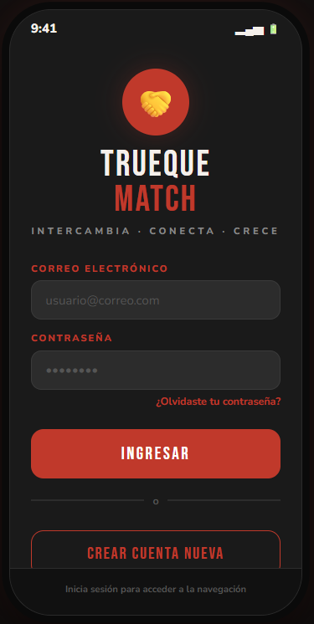

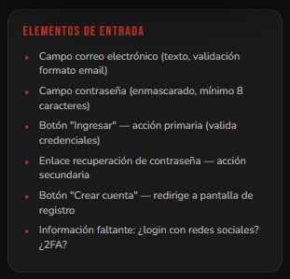

PANTALLA 1 - AUTENTICACIÓN DE USUARIO
P1 | Primera pantalla que ve el usuario al abrir la app (si ya tiene cuenta). Su única misión es verificar que quien intenta entrar sea realmente quien dice ser. Debe ser rápida, clara y segura. Los elementos siguen el orden visual descendente natural: logo → correo → contraseña → acción principal → opción secundaria.

Elemento | Detalle
Requerimientos | RF02 (autenticación), RNF03 (seguridad), RNF05 (mensajes de error claros)
Tipo | Formulario de acceso - primer punto de contacto con el sistema
Tecnología | React Native - formulario controlado con validación en tiempo real
Acceso | Splash → botón Ingresar

Elementos de entrada

Componente | Tipo | Validación aplicada | Requerimiento
Logo TRUEQUE MATCH + eslogan | Imagen + texto | Sin validación - identidad visual de marca | -
Campo correo electrónico | Input texto | Formato email con expresión regular | RF02, RNF03
Campo contraseña | Input password | Mínimo 8 caracteres, enmascarado. Opción ver/ocultar. | RF02, RNF03
Botón INGRESAR | Botón primario (#C0392B) | Solo activo cuando ambos campos son válidos | RF02
Enlace ¿Olvidaste tu contraseña? | Hipervínculo | Redirige al flujo de recuperación por correo | RF02
Botón Crear cuenta nueva | Botón secundario | Redirige a pantalla de registro (Paso 1) | RF01

Organización lógica
Los componentes se ordenan de arriba hacia abajo según la secuencia natural de uso: primero la identidad visual (logo y eslogan INTERCAMBIA · CONECTA · CRECE), luego el campo de correo, el campo de contraseña, el enlace de recuperación, el botón principal de acción y al final la opción de crear cuenta. Este orden responde al modelo de flujo visual descendente descrito por Lidwell et al. (2010).

Decisiones de diseño
- El botón INGRESAR permanece desactivado hasta que ambos campos tengan contenido válido, evitando envíos innecesarios al servidor (RNF05).
- La contraseña tiene opción de mostrar/ocultar para mejorar la experiencia en celular, donde es fácil equivocarse al teclear, sin comprometer la seguridad (RNF01).
- Los mensajes de error aparecen directamente debajo del campo que los genera con texto específico: por ejemplo, 'El correo no tiene un formato válido', nunca genéricos como 'Error 400' (RNF05).

Información adicional identificada
Para completar el diseño funcional se requiere definir: si la app implementará autenticación con Google o Facebook, la política de bloqueo tras intentos fallidos consecutivos, y el tiempo de duración de la sesión antes de requerir nuevo login.

3.2 Pantalla 2 - Registro de Usuario
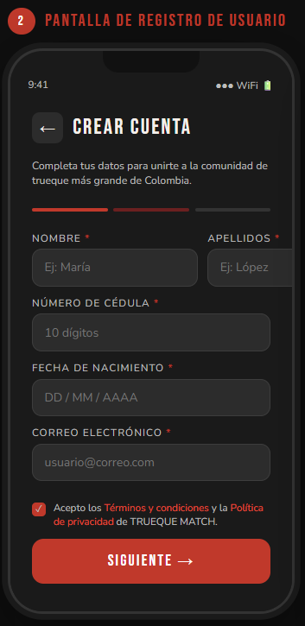

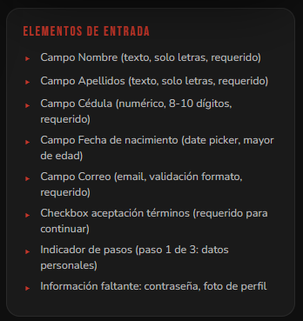

PANTALLA 2 - REGISTRO DE USUARIO
P2 | Pantalla para crear una cuenta nueva. Es el Paso 1 de un flujo de tres etapas. Se piden los datos de identidad básicos del usuario. El flujo multi-paso evita mostrar un formulario gigante que abruma: va de a poco y en orden lógico, con un indicador de progreso visible en la parte superior.

Elemento | Detalle
Requerimientos | RF01 (registro), RNF04 (privacidad / Ley 1581), RNF05 (retroalimentación)
Tipo | Formulario multi-paso - Paso 1 de 3 (datos personales)
Indicador de progreso | Barra de 3 pasos en la parte superior con el paso actual activo en rojo TM
Acceso | Splash → botón Crear cuenta

Elementos de entrada
Campo | Tipo de dato | Restricción | Obligatorio
Nombre | VARCHAR(100) | Solo letras, mínimo 2 caracteres. Sin números ni símbolos. | Sí
Apellidos | VARCHAR(100) | Solo letras, mínimo 2 caracteres. | Sí
Número de cédula | INT (8–10 dígitos) | Solo números. Entre 8 y 10 dígitos. Sin letras ni espacios. | Sí
Fecha de nacimiento | DATE | Mayor de 18 años. Validación automática en tiempo real. | Sí
Correo electrónico | VARCHAR(100) | Formato email. Debe ser único en el sistema. | Sí
Acepto términos y condiciones | Checkbox | Requerido para habilitar el botón Siguiente. | Sí
Organización lógica
Los campos siguen el orden en que aparecen en la cédula colombiana, lo que hace más fácil y rápido transcribir los datos para el usuario. El indicador de progreso 'Paso 1 de 3: Datos personales' en la parte superior da contexto sobre el proceso completo, reduciendo la sensación de que el registro es interminable (Krug, 2014).

Decisiones de diseño
- La validación de edad mayor de 18 años se hace en tiempo real al escribir la fecha de nacimiento. Si el usuario no cumple, el campo se marca en rojo con el mensaje 'Debes tener al menos 18 años para usar la app' sin esperar a que presione Siguiente (RNF05).
- El checkbox de términos y condiciones es obligatorio para cumplir con la Ley 1581 de 2012. Sin ese consentimiento explícito, el sistema no puede continuar con el registro (RNF04).
- Los dos campos de nombre y apellidos van en la misma fila para aprovechar el espacio horizontal en pantallas de celular y reducir el scroll necesario.

Información adicional identificada
Para la implementación completa se debe definir: el tratamiento del campo de contraseña (criterios de complejidad y confirmación, que van en el Paso 2), el proceso de verificación del correo mediante enlace o código (Paso 3), y la política de privacidad vinculada al tratamiento de datos personales

3.3 Pantalla 3 - Pantalla Principal (Home)
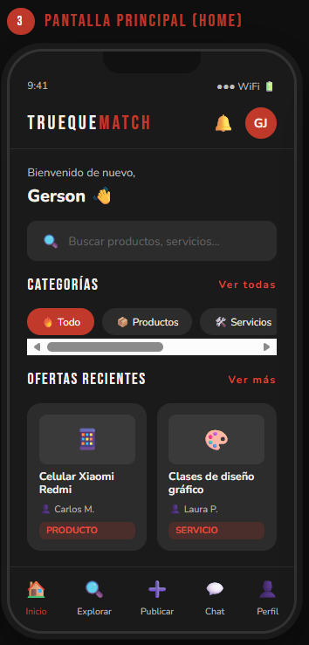

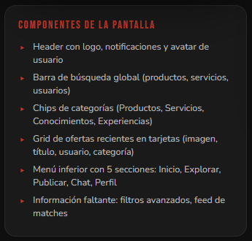

PANTALLA 3 - PANTALLA PRINCIPAL (HOME)
P3 | El corazón de la app. Es lo primero que ve el usuario después de ingresar y desde donde puede acceder a todo lo demás. Tiene feed de ofertas recientes, chips de categorías para filtrar rápido y la Tab Bar de navegación principal. Usa el patrón F-pattern: los elementos más importantes van arriba a la izquierda, donde el ojo hace el primer barrido visual.

Elemento | Detalle
Requerimientos | RF04, RF05, RF06, RF10, RF11
Patrón visual | F-pattern (Nielsen y Pernice, 2010) + Tab Bar inferior fija
Estructura | Header fijo en la parte superior + contenido scrollable + Tab Bar fija abajo
Acceso | Login exitoso / tap en Tab Inicio

Componentes de la pantalla
Componente | Función | Requerimiento | Posición en pantalla
Header con logo y avatar del usuario | Identidad visual y acceso rápido al perfil completo. | RF03 | Superior izquierda / derecha
Ícono campana con badge | Accede al módulo de notificaciones. El badge muestra cuántas alertas hay sin leer. | RF10 | Superior derecha
Saludo personalizado | Muestra 'Bienvenido de nuevo, [Nombre]' para dar calidez al ingreso. | RF03 | Debajo del header
Barra de búsqueda global | Busca por texto en productos, servicios, usuarios y categorías. | RF05, RF11 | Media superior
Chips de categorías (scroll horizontal) | Filtros rápidos: Todo / Productos / Servicios / Conocimientos / Experiencias. | RF05, RF11 | Media
Sección 'OFERTAS RECIENTES' + 'Ver más' | Grid de tarjetas con las últimas publicaciones activas. | RF04, RF06 | Centro - área principal
Tarjetas de oferta | Muestran imagen, título, usuario publicador y etiqueta de categoría. | RF04, RF06 | Centro – grid
Tab Bar inferior (5 íconos) | Inicio / Explorar / Publicar (+) / Chat / Perfil. Botón central en rojo TM. | RF04–RF09 | Inferior fija

Organización lógica
La pantalla sigue el patrón F-pattern identificado por Nielsen y Pernice (2010): los elementos más importantes (logo, notificaciones, búsqueda) están en la zona superior, donde el ojo del usuario hace su primer barrido. El menú de navegación inferior responde al patrón Tab Bar, ampliamente adoptado en apps móviles nativas por su accesibilidad y familiaridad para el usuario.

Decisiones de diseño
- El botón central de la Tab Bar (Publicar) tiene mayor tamaño y usa el color rojo TM #C0392B para resaltarlo sobre los demás. Es la acción principal de la plataforma y debe ser lo más visible posible.
- Las tarjetas de oferta muestran solo lo esencial: imagen, título, usuario y categoría. El detalle completo está en la pantalla secundaria. Esto permite explorar rápidamente sin saturarse de información (RNF01).
- Los chips de categorías son scrollables horizontalmente para no ocupar demasiado espacio vertical y permitir agregar categorías en el futuro sin romper el diseño.

Información adicional identificada
Para la implementación se debe definir: el algoritmo de ordenamiento de las ofertas en el feed (por fecha, relevancia o proximidad geográfica), el comportamiento ante ausencia de conexión a internet, y los criterios de paginación o carga infinita del listado.

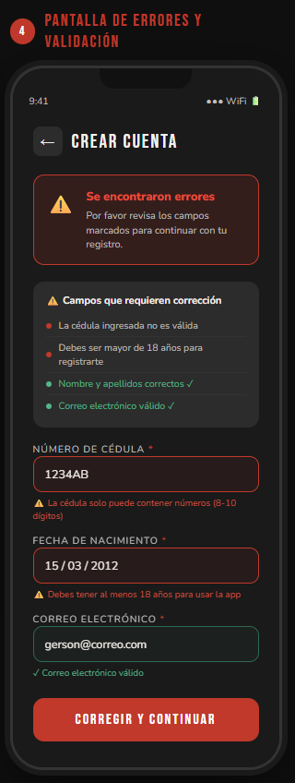
3.4 Pantalla 4 - Notificación de Errores y Validación

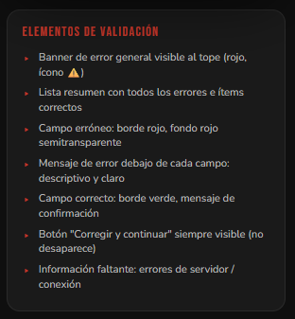

PANTALLA 4 - NOTIFICACIÓN DE ERRORES Y VALIDACIÓN
P4 | No es una pantalla independiente sino un sistema de validación reutilizable que aparece dentro de cualquier formulario de la app. Su función es informar al usuario de forma clara y constructiva sobre los errores encontrados en los datos ingresados, sin que tenga que reiniciar el proceso. Aplica el principio de retroalimentación inmediata de Nielsen (1994): errores en dos niveles, global (banner superior) y local (mensaje bajo cada campo).

Elemento | Detalle
Requerimientos | RNF01 (usabilidad), RNF05 (mensajes claros), RNF07 (accesibilidad)
Contexto de aparición | Formularios de Registro, Login y Publicar oferta
Niveles de error | Global: banner superior con resumen. Local: mensaje específico bajo cada campo.

Componentes del sistema de validación
Elemento visual | Descripción | Requerimiento
Banner de error general | Alerta roja en la parte superior con ícono de advertencia y resumen: 'Se encontraron errores. Por favor revisa los campos marcados para continuar con tu registro.' | RNF01, RNF05
Lista resumen de validación | Muestra todos los campos del formulario con punto rojo (error) o punto verde (correcto). Le da al usuario el panorama completo de un vistazo. | RNF05
Campo con estado de error | Borde rojo #C0392B y fondo semitransparente en el campo específico que tiene problema. | RNF05
Mensaje contextual de error | Texto descriptivo justo debajo del campo erróneo. Ejemplo: 'La cédula solo puede contener números (8–10 dígitos)'. | RNF05
Campo con estado de éxito | Borde verde y mensaje de confirmación debajo. Ejemplo: 'Correo electrónico válido ✓'. | RNF05
Botón CORREGIR Y CONTINUAR | Siempre visible en la parte inferior. No desaparece ni se desactiva, para que el usuario pueda intentar enviar en cualquier momento. | RNF01
Atributos ARIA | aria-invalid y aria-describedby en cada campo para que lectores de pantalla anuncien los errores a usuarios con discapacidad visual. | RNF07

Organización lógica
El diseño aplica la heurística de retroalimentación inmediata de Nielsen (1994). Los errores se presentan en dos niveles: nivel global con el banner superior que indica la cantidad total de errores, y nivel local con los mensajes contextuales bajo cada campo. Esta doble jerarquía permite al usuario entender tanto el estado general del formulario como las acciones específicas que debe tomar en cada campo.
Decisiones de diseño
- La validación opera en dos momentos: en tiempo real al salir del campo (onBlur) para errores de formato básico, y al intentar enviar el formulario para errores que requieren consultar el servidor (como cédula ya registrada).
- Los mensajes de error nunca usan términos técnicos ni códigos de error. Si el servidor rechaza un correo por ya existir, el mensaje es: 'Este correo ya tiene una cuenta registrada. ¿Quieres ingresar o recuperar tu contraseña?' (RNF05).
- El botón CORREGIR Y CONTINUAR permanece visible en la parte inferior en todo momento para no bloquear al usuario ni generarle frustración./

Información adicional identificada
Para la implementación se debe definir: el comportamiento de la validación en tiempo real frente a la validación al envío, el manejo de errores provenientes del servidor, y la estrategia de accesibilidad completa para tecnologías de asistencia de usuarios con discapacidad visual.

3.5 Pantalla 5 - Publicar Oferta

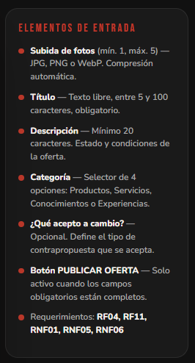
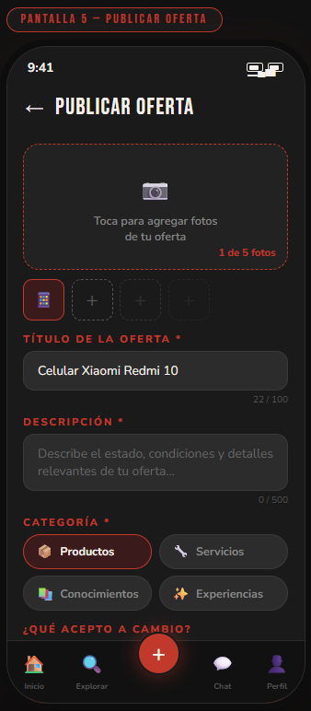

PANTALLA 5 - PUBLICAR OFERTA
P5 | Pantalla donde el usuario pone a disposición lo que quiere intercambiar. Es una de las funciones más importantes porque sin ofertas no hay trueques. El formulario debe ser simple y motivar a subir buenas fotos con una descripción clara. Las imágenes se comprimen y almacenan en Cloudinary (plan gratuito).

Elemento | Detalle
Requerimientos | RF04, RF11, RNF01, RNF05, RNF06
Tipo | Formulario de creación con subida de imágenes
Almacenamiento | Cloudinary plan gratuito - compresión automática a WebP
Acceso | Tab Bar → botón Publicar (+)

Elementos de entrada
Campo | Tipo | Restricción | Obligatorio
Imágenes de la oferta | Upload múltiple (máx. 5) | JPG, PNG o WebP. Máx. 5 MB por imagen. Compresión automática. | Sí (mínimo 1)
Título | VARCHAR(100) | Entre 5 y 100 caracteres. | Sí
Descripción | TEXT | Mínimo 20 caracteres. Estado, condiciones y detalles relevantes. | Sí
Categoría | Selector (4 opciones) | Productos / Servicios / Conocimientos / Experiencias. | Sí
¿Qué acepto a cambio? | Selector múltiple | Tipo de oferta que acepta como contraparte. Puede ser varias categorías. | Opcional
Ciudad | Texto / selector | Referencia geográfica. No se muestra dirección exacta. | Opcional

Decisiones de diseño
- El campo de fotos va primero porque las ofertas con imagen reciben muchas más interacciones. Ponerlo al inicio motiva al usuario a subir al menos una antes de escribir el texto.
- El campo '¿Qué acepto a cambio?' es opcional pero con texto motivador: 'Si lo defines, recibirás propuestas más relevantes'. Esto incentiva llenarlo sin hacerlo obligatorio.
- Las imágenes se comprimen automáticamente a WebP antes de subirse a Cloudinary, reduciendo el peso entre 25% y 35% sin pérdida visible de calidad. Esto mejora los tiempos de carga para todos los usuarios (RNF06).

3.6 Pantalla 6 - Perfil de Usuario

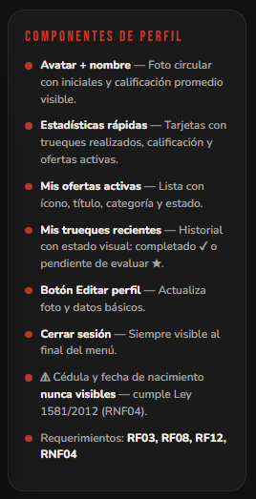
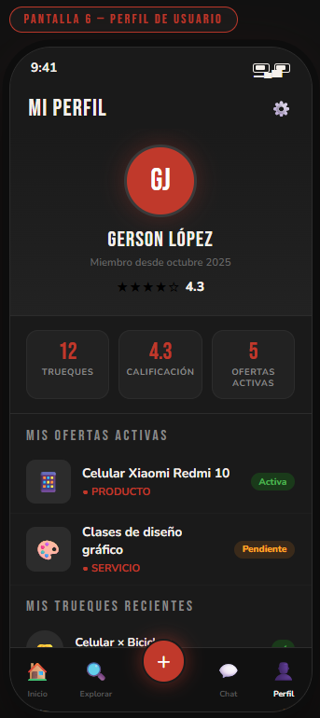

PANTALLA 6 - PERFIL DE USUARIO
P6 | El espacio personal del usuario dentro de la app. Aquí puede ver cómo lo perciben los demás, revisar su historial de trueques y gestionar su cuenta. Otros usuarios visitan este perfil para decidir si confían en alguien antes de aceptar una propuesta de intercambio. La calificación promedio es el indicador de reputación más visible.

Elemento | Detalle
Requerimientos | RF03, RF08, RF12, RNF04
Tipo | Vista de información personal + historial de actividad
Acceso | Tab Bar → Perfil / Tap en avatar de cualquier oferta o trueque

Componentes
- Foto de perfil circular con calificación promedio visible (estrellas y número exacto).
- Nombre del usuario y tres estadísticas rápidas en tarjetas: trueques realizados, calificación promedio y ofertas activas.
- Sección 'Mis ofertas': lista de publicaciones activas con opción de editar o desactivar.
- Sección 'Mis trueques': historial completo de intercambios con sus estados.
- Sección 'Calificaciones recibidas': comentarios y estrellas que otros usuarios dejaron sobre el perfil.
- Botón 'Editar perfil' para actualizar foto y datos básicos.
- Botón 'Cerrar sesión' al final del menú de configuración.

Restricción de privacidad (RNF04)
La cédula y la fecha de nacimiento jamás se muestran en el perfil público ni en ninguna otra pantalla visible para otros usuarios. Estos datos existen en la base de datos únicamente para verificación interna y cumplimiento de la Ley 1581 de 2012.

Sección 4. Validación y Retroalimentación de Prototipos
Diseñar una pantalla no significa que automáticamente funcione bien para el usuario. La validación es el proceso de verificar que el diseño realmente resuelve las necesidades del usuario y cumple los requerimientos del sistema, antes de invertir tiempo en programarlo. Según Nielsen (1993), detectar un problema de usabilidad en etapa de prototipo cuesta entre 10 y 100 veces menos que corregirlo cuando la app ya está desarrollada.

Para TRUEQUE MATCH se aplicó un proceso de validación basado en dos técnicas: inspección heurística (revisión técnica del diseño contra criterios establecidos) y revisión informal con usuarios del contexto colombiano.

4.1 Criterios de Validación - Heurísticas de Nielsen (1994)
Las diez heurísticas de Nielsen son principios de usabilidad universalmente reconocidos que sirven como lista de chequeo para evaluar si una interfaz está bien diseñada. A continuación se presenta cómo TRUEQUE MATCH responde a cada una:

Heurística | Descripción simplificada | Resultado en TRUEQUE MATCH
1. Visibilidad del estado | El sistema siempre le dice al usuario qué está pasando. | ✓ Cumple: indicadores de carga en botones, estados de trueque siempre visibles, badge de notificaciones con número.
2. Control y libertad | El usuario puede deshacer y navegar libremente. | ✓ Cumple: botón de retroceso en todos los flujos, cancelación de trueque disponible, salir del formulario sin perder lo escrito.
3. Prevención de errores | El diseño evita que el usuario cometa errores. | ✓ Cumple: botones deshabilitados hasta que hay datos válidos, confirmación antes de cancelar un trueque activo.
4. Reconocimiento vs. recuerdo | El usuario no tiene que memorizar cosas entre pantallas. | ✓ Cumple: estado del trueque siempre visible, indicador de progreso en registro, historial accesible desde el perfil.
5. Consistencia y estándares | Los componentes se comportan igual en toda la app. | ✓ Cumple: mismo sistema de colores, tipografía y comportamiento de botones en todas las pantallas.
6. Diseño minimalista | Cada pantalla muestra solo lo necesario. | ✓ Cumple: tarjetas de oferta con info esencial, detalle en pantalla secundaria, sin elementos decorativos innecesarios.
7. Ayuda clara ante errores | Los errores son comprensibles y ofrecen solución. | ✓ Cumple: mensajes en lenguaje cotidiano, ubicados bajo el campo que los genera, con indicación de corrección.
8. Accesibilidad WCAG 2.1 | Contraste, tamaños y soporte para tecnologías asistivas. | ⚠ En progreso: texto en placeholders requiere ajuste de contraste para cumplir ratio 4.5:1 de WCAG 2.1 nivel AA.
9. Flexibilidad y eficiencia | Atajos para usuarios expertos sin perjudicar a novatos. | ✓ Cumple: chips de categorías para filtrado rápido, acceso directo a publicar desde Tab Bar siempre visible.
10. Documentación y ayuda | Tener ayuda disponible aunque no sea necesaria. | Pendiente: se planea agregar tooltips en primera visita (onboarding) para las funciones menos obvias.

4.2 Retroalimentación y Ajustes Realizados
Durante la revisión de los prototipos se encontraron varios puntos de mejora. La siguiente tabla resume las observaciones más relevantes y los ajustes realizados:

Observación encontrada | Pantalla afectada | Ajuste realizado
El botón INGRESAR no explicaba por qué estaba deshabilitado. | Login | Se añadió el texto auxiliar 'Completa todos los campos para continuar' visible cuando el botón está inactivo.
El indicador de progreso del registro era muy pequeño en pantallas de 5 pulgadas. | Registro (todos los pasos) | Se amplió la barra de pasos y se añadió texto: 'Paso 1 de 3: Datos personales'.
Las tarjetas de oferta quedaban muy pequeñas en celulares de pantalla pequeña. | Home | El grid pasa de 2 columnas a 1 columna en pantallas menores de 360 px de ancho.
El contraste del texto en placeholders no cumplía WCAG 2.1. | Login, Registro, Publicar | Color de placeholder ajustado de #888888 a #AAAAAA con mayor contraste sobre fondo oscuro.
No era obvio cómo proponer un trueque desde el detalle de oferta. | Detalle de oferta | El botón 'Proponer trueque' se convirtió en botón flotante fijo en la parte inferior, siempre visible.
El flujo para evaluar un trueque completado no era intuitivo. | Mis trueques | Los trueques sin evaluar ahora muestran un badge naranja 'Pendiente de evaluar' para llamar la atención.
El formulario de publicar oferta no tenía indicador de progreso ni límite de caracteres visible. | Publicar oferta | Se añadió contador de caracteres en título y descripción, y texto de ayuda bajo cada campo.
El área de subida de imágenes no dejaba claro cuántas fotos se podían agregar. | Publicar oferta | Se añadió el texto '1 de 5 fotos' y miniaturas de las fotos ya subidas en tiempo real.

4.3 Estado Actual de los Prototipos
Los prototipos de TRUEQUE MATCH se desarrollaron en Figma como wireframes de alta fidelidad (hi-fi). El estado actual de cada uno es:

Prototipo | Estado | Pendiente
Pantalla 1 - Login | Completo y validado | Definir política de bloqueo por intentos fallidos.
Pantalla 2 - Registro (3 pasos) | Completo y validado | Ajustar flujo de verificación de correo (Paso 3).
Pantalla 3 - Home | Completo - ajuste de accesibilidad pendiente | Ajuste de contraste en placeholders (WCAG 2.1).
Pantalla 4 - Errores y validación | Completo y validado | Agregar manejo de errores de servidor.
Pantalla 5 - Publicar oferta | Diseño base completo | Flujo de subida de múltiples imágenes en revisión.
Pantalla 6 - Perfil | Diseño base completo | Historial y estadísticas pendientes con datos reales.
Pantalla 7 - Explorar / Búsqueda | En diseño | Filtros avanzados en revisión.
Pantalla 8 - Mis trueques | En diseño | Estados visuales de trueque en revisión.
Pantalla 9 - Chat / Mensajería | En diseño | Componente de burbuja de chat en revisión.
Pantalla 10 - Evaluación | En diseño inicial | Formulario de calificación post-trueque.

Referencias

Garrett, J. J. (2011). The elements of user experience: User-centered design for the web and beyond (2.ª ed.). New Riders.

Google. (2023). Material Design 3: Color system. https://m3.material.io/styles/color/overview

Krug, S. (2014). Don't make me think, revisited: A common sense approach to web usability (3.ª ed.). New Riders.

Lidwell, W., Holden, K., y Butler, J. (2010). Universal principles of design (2.ª ed.). Rockport Publishers.

López Oviedo, G. J. (2025). GA5-220501095-AA1-EV01: Taller sobre construcción del prototipo del software - TRUEQUE MATCH. SENA.

Nielsen, J. (1993). Usability engineering. Academic Press.

Nielsen, J. (1994). Enhancing the explanatory power of usability heuristics. En Proceedings of the SIGCHI Conference on Human Factors in Computing Systems (pp. 152–158). ACM. https://doi.org/10.1145/191666.191729

Nielsen, J., y Pernice, K. (2010). Eyetracking web usability. New Riders.

Pressman, R. S., y Maxim, B. R. (2020). Software engineering: A practitioner's approach (9.ª ed.). McGraw-Hill Education.

Shneiderman, B., Plaisant, C., Cohen, M., Jacobs, S., y Elmqvist, N. (2016). Designing the user interface: Strategies for effective human-computer interaction (6.ª ed.). Pearson.

Sommerville, I. (2016). Software engineering (10.ª ed.). Pearson Education.

W3C Web Accessibility Initiative. (2018). Web Content Accessibility Guidelines (WCAG) 2.1. https://www.w3.org/TR/WCAG21/

